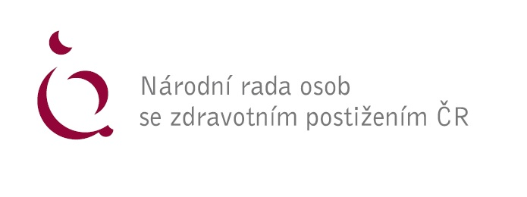
Podněty NRZP ČR k úhradám zdravotních služeb
na základě úhradové vyhlášky

- Zvýšení dostupnosti včasného a účinného léčení těžkých dekubitů pro chronické pacienty s těžkými pohybovými problémy, pohybujícími se pomocí invalidního vozíku, nebo pro ležící pacienty, nebo pro pacienty s vysokým rizikem vzniku dekubitů - z terénu máme informace o tom, že včasné a účinné léčení dekubitů, které jsou často až fatálního charakteru (tedy život ohrožující) u zmíněných osob je dlouhodobě nedostupné z důvodu výrazného nedostatku léčebných kapacit u poskytovatelů zdravotních služeb a finančních prostředků na toto ekonomicky náročné léčení (nutnost rozšíření počtu lůžek určených k léčení a navýšení počtu ošetřovatelského personálu).
Navrhujeme, aby se v rámci dohodovacího řízení diskutovalo o výrazném navýšení financování a o výrazném zlepšení dostupnosti.
- Zvýšení dostupnosti včasného a účinného psychiatrického a psychoterapického léčení pro osoby s chronickým neurodegenerativním onemocněním typu Roztroušená skleróza, Parkinsonova nemoc, Alzheimerova nemoc, Huntingtonova choroba, Amyotrofická laterální skleróza a další v Centrech duševního zdraví a jinde.
Z praxe máme informace o tom, že přestože je většina takto chronicky nemocných psychiatricky léčena, a to i po několik desítek let neboť se jedná o nedílnou součást jejich léčby, přesto jsou tyto služby pro tuto skupinu osob (pojištěnců) dlouhodobě velmi nedostupné. Současný systém prakticky není schopen tyto jejich aktuální problémy včas řešit. V nynějších Centrech duševního zdraví se s nimi jako s klienty víceméně vůbec nepočítá.
Navrhujeme, aby se v rámci dohodovacího řízení se diskutovalo o výrazném navýšení financování psychiatrických služeb pro tuto skupinu pacientů a o výrazném zlepšení jejich dostupnosti.
V Praze dne 21.12.2023
JUDr. Zdeněk Žižka,
ředitel Legislativního odboru NRZP ČR, specialista na zdravotnickou problematiku
Mgr. Václav Krása,
předseda NRZP ČR

